Домашнее задание

- Вычислите значения выражений:
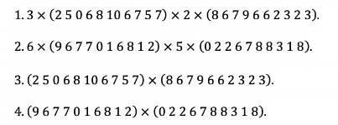
- Для следующих заданий сделайте в Python функцию, реализующую транспонирование матрицы произвольной размерности, пользуясь данным в модуле определением. Функция должна принимать и возвращать либо numpy.array, либо двумерный список (list). С помощью написанной вами функции выполните следующие задания:
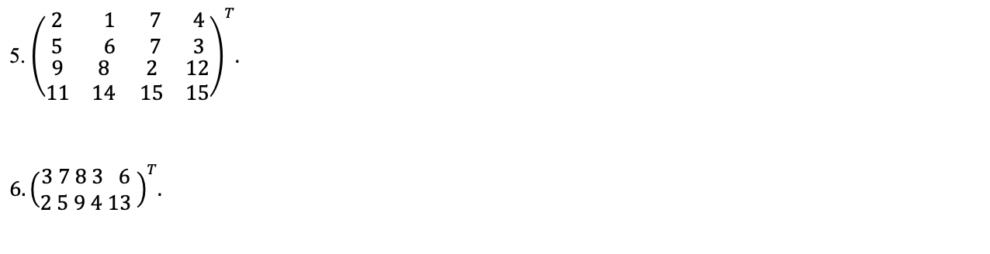
- Завершите начатый в последнем уроке градиентный спуск. Вы можете решать эту задачу с помощью SymPy или вручную. Двигайтесь из точки в точку в направлении антиградиента, размер шага оставьте равным 0.01. Обратите внимание, что в каждой новой точке антиградиент будет разным. Добейтесь величины MSE меньше 6,36. Сколько шагов градиентного спуска вам потребовалось для этого?

